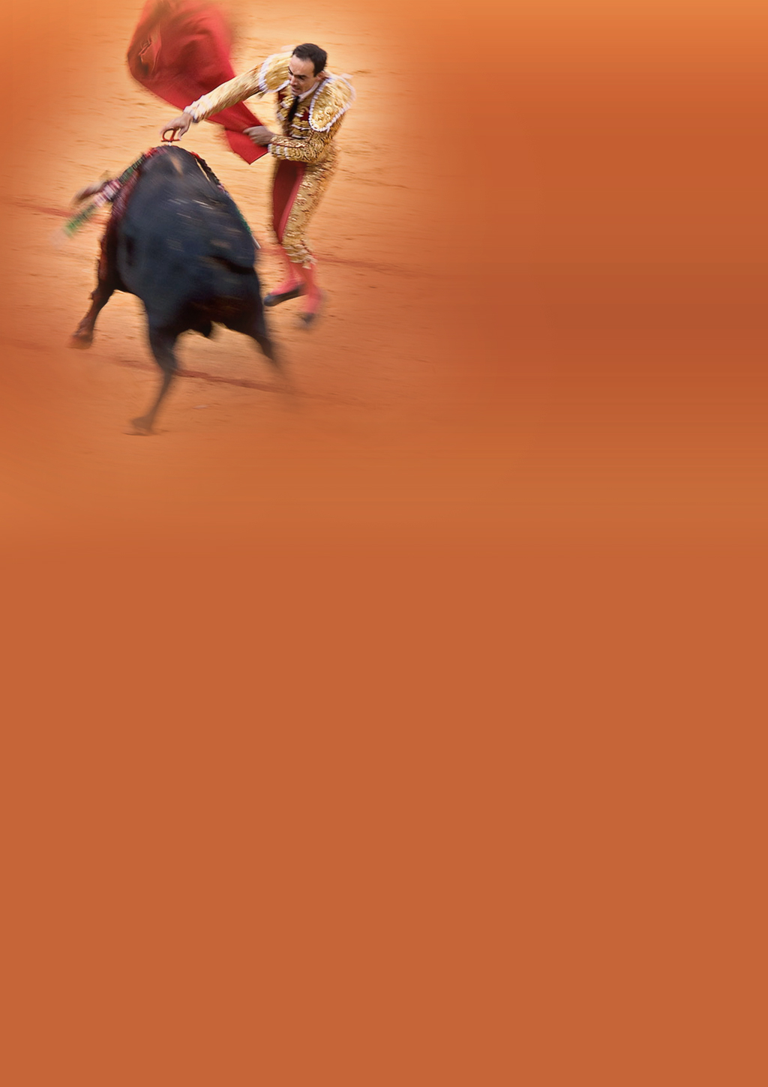

**Autor:** 

**Nombre:** 

Portadas

de

español